令和５年３月２０日
加美町長 猪 股 洋 文 殿

一般社団法人復興支援士業ネットワーク
代表理事 磯脇 賢二

「空き家に関する無料相談会」アンケート結果の件

- 調査の目的
今回の調査の目的は、加美町から委託を受けて一般社団法人復興支援士業ネットワークが2022年10月から12月にかけて実施をした加美町「空き家に関する無料相談会」の相談者に対して、利用者満足の実態と利用者が求めている需要を把握する為に利用者満足度に関する定量アンケート調査を「空き家に関する無料相談会」会場で実施した。「空き家に関する無料相談会」の今後の運営について反映させるものとする。

- 調査概要
調査のテーマ | 空き家に関する無料相談会の利用者満足度について
調査方法 | 利用者満足度に関する定量アンケート調査（一部定性アンケート）
調査地域 | 加美町
調査手順 | 相談会終了後に、利用者に対してアンケートの趣旨を説明したうえで、会場内でアンケート用紙に記載を依頼した。
調査対象者及び回答者 | 空き家に関する無料相談会利用者22名
調査期間 | 2022年10月1日・22日、11月26日、12月17日
調査内容 | 空き家に関する無料相談会運営への関心、利用者が求めている需要を把握
収集したデータの分析方法 | 利用者から回収したアンケートをもとに利用者満足度と利用者が求めている需要に関して、アンケート調査を基に集めたデータの分析を実施した。

- 倫理的配慮
本アンケートは匿名で行った。個人や団体が特定されることはなく、調査結果は厳重に管理され、本調査以外に使用しない事とした。また、回答者は様々な背景を持っていることが大半である。従って質問文はできるだけ専門用語を使わないこととし、誰もがパッと見て理解できるよう配慮した。

- 調査した結果と考察
  - この相談会はどこでお知りになりましたか？という質問に対して、以下の通りの回答であった。
91％が「1．町から通知」、3％が「2．町のHP」、6％が「3．その他」と回答した。その他は、昨年度からの参加者で当社団から直接連絡をした方である。

  - 空き家について、どのような悩み事・困り事をお持ちですか？という質問に対して、以下の通りの回答であった（複数回答可）。
27％が「1. 相続手続きについて」、7％が「2. 登記手続きについて」、2％が「3. 税金について」、13％が「4. 管理方法について」、13％が「5. 活用方法について」、27％が「7.除却解体について」、2％が「8.家財道具等の片づけについて」と回答した。
また、9％が「その他」と回答した。その他の詳細は「売却について」が2件、「農地からの転換」が1件という回答であった。
なお、「6.修繕について」については無回答であった。親から譲り受けた空き家について売却または除却解体をしたいが、売却するにあたり相続登記が終了していないのでどのようにしたらよいか、が半数を占めた。

  - 相談会に参加されて知りたい情報を得ることができましたか？という質問に対して、以下の通りの回答であった。
3％が「2. あまりできなかった」、32％が「3.ややできた」、65％が「4.できた」と回答した。また、「1.できなかった」の回答はなかった。大部分の人は何らかの情報を得ることができたという結果となった。
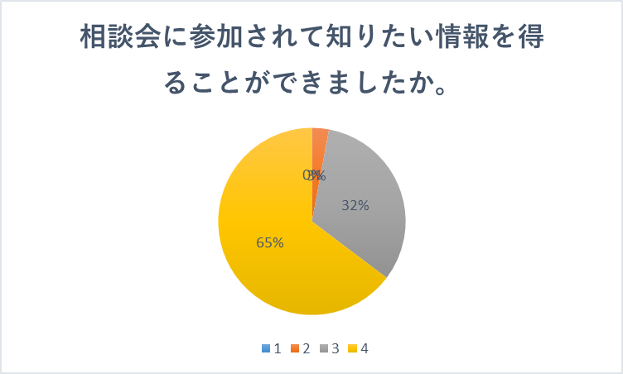
  - 相談会に参加されて、悩み事・困り事は解消されましたか、または解消されそうですか？というという質問に対して、以下の通りの回答であった。
3％の人が「1.できなかった」、9％の人が「2. あまりできなかった」、50％の人が「3.ややできた」、38％の人が「4.できた」と回答した。88％の大部分の人は、相談会に参加されて、悩み事・困り事は解消された、または解消されそうであるとがいるという結果であった。

  - 相談会に参加されていかがですか？というという質問に対して、以下の通りの回答であった。
6％の人が「3.良かった」、44％の人が「4.とても良かった」と回答した。「1.良くなかった」「2. あまりよくなかった」について回答はなかった。無料相談会について参加された方のほとんどが満足する結果であった。

- 結論
今回の相談会については、加美町から回覧板を通じてのチラシの閲覧およびやチラシの郵送で相談会開催を知ったとのこと。昨年からの出席者という事例もあった。
また、相談内容は空き家（空き地も含む）の売却・解体費用・利活用・未了の相続手続き・税金（固定資産税）・補助金（空家解体に関するもの）がほとんどを占めた。
空き家に関する無料相談会に参加されて、悩み事・困り事は解消されましたかまたは解消されそうですか、という問いに対しては「空家をどうしようかと考えていたので方法が聞けて良かったです」「丁寧に答えてくれた」「何をどのようにしたらいいのかわからず、いいアドバイスを戴いて助かりました」「相談員が親切であった。親身になって現実的な方法を提示してくださった」「自分は法律に詳しくないので助かる。」「具体例を示してくださり希望が出てきた」「相続について今後の見通しがついた」という感想がほとんどであり、多くの参加者が満足していた。
また相談したいか、という質問についてはほとんどの人がまた相談したいという回答であったが、一部不満を述べる方もいた。問題点を団体として洗い出し、今後につなげていきたい。

以上

